パイロット タイプ20 ブループリント

ゼニスがその姿にふさわしく「ブループリント（設計図）」と名付けられた「パイロット タイプ20」の特別モデルで、文字盤のこれまで目にすることのなかった設計図を公開。

自社の歴史的建造物のブループリントを目にした時にゼニス マニュファクチュールのチームの頭に真っ先に思い浮かんだのは、彼らが見た飛行の先駆者たちによって考案された初期の航空機、特にルイ・ブレリオが英仏海峡を横断したXI型機のブループリントでした。航空機の発展に当初から寄り添ってきた卓越した時計メーカーであるゼニスは、「パイロット タイプ20 ブループリント」で、驚くべき方法により、その創意工夫にスポットライトを当てることを目指したのです。

ブループリントには、興味や好奇心をかき立てるものがあります。それは、とてつもない夢を実現可能な具体的なものに変換するものでもあります。19世紀半ばから20世紀初頭の生産計画やエンジニアリングプランの典型として使われていたブループリントでは、それぞれの要素が慎重に計算され、プロジェクトの基礎を成すものとして正確に描かれていました。過ぎ去った時代の遺物となってもブループリントは今もなお人々を魅了し続け、綿密な計画と独創的なビジョンの代名詞となっています。

時計の文字盤を見る時、人は色、仕上げ、針やマーカーの形、数字のデザインに目が行きがちで、文字盤を作り上げるための正確な計算や設計の際の検討事項などを考えることはほとんどありません。例えそうであっても、ゼニスの文字盤はそれぞれが細心の注意を払って考え抜かれ、開発されており、どんなディテールにも成り行き任せのところはありません。そこでマニュファクチュールのデザイナーたちは今回、文字盤に直接文字盤の製造計画を組み込むことで、文字盤のこの「今まで目にすることのなかった」側面にスポットライトを当てることを目指したのです。意外性のある魅惑的な文字盤は2層で構成され、マットブルーのベースには、文字盤製作者が使用したすべての技術的な計画書と注意事項が記載され、その上に、通常のマーカーとロゴを配したサファイアクリスタルの層があります。これが、様々なマーキングがブルーのベースにさりげなく影を落とし、ブループリントの文字盤上に浮かんでいるような印象を与える、魅惑的で奥行きのある視覚効果を生み出しています。

250本限定生産の「パイロット タイプ20 ブループリント」は、ゼニスを代表する「パイロットウォッチ」の伝統を忠実に受け継いでいます。ポリッシュ仕上げとサテンブラッシュ仕上げをミックスした大型のスチール製ケースには、シグネチャーである巨大な「オニオン」型リューズが付き、フライトグローブを着用したままでも時刻の調整が可能です。ケース側面には、限定モデルであることを示す1本ごとに異なるエディション番号が刻印されたねじ込み式のプレートが付いています。このウェアラブル飛行計器の動力源となっているのが、50時間以上のパワーリザーブを備えた自動巻ムーブメント「エリート」です。航空機時代の幕開け当時に思いを馳せたブルーのカーフレザーストラップは、リベットやチタン製ピンバックル、昔懐かしいパイロットのヘルメットにあった独特なタブが付き、クラシックなシャーリングレザーのフライトジャケットを彷彿とさせます。

ゼニス：最も高い、あなたの星をつかむために

ゼニスの存在意義。それは人々を勇気づけ、あらゆる困難に立ち向かって、自らの夢を叶える原動力となることです。1865年の創立以来、ゼニスは現代的な意味で初のウォッチマニュファクチュールとなり、その作品は歴史的な英仏海峡の横断を成功させたルイ・ブレリオから成層圏からのフリーフォールという記録的偉業を成し遂げたフェリックス・バウムガートナーまで、大志を抱いて、不可能を可能とするために困難に挑み続けた偉人たちからの支持を得ています。

イノベーションの星を掲げるゼニスは、高度な技術プロセスで製造され単一部品のシリコンオシレーターを持つデファイ インベンター、1/100秒精度のクロノグラフ、デファイ エル・プリメロ21などを始めとする同社のウォッチに、優れた社内開発製造のムーブメントを搭載。1865年の創立以来、ゼニスは精度と革新を常に探求し続け、航空時代の幕開けを飾ったパイロットウォッチの先駆者として、また自動巻きクロノグラフキャリバーで初めて量産製造されたキャリバー“エル・プリメロ”で知られます。常に一歩先を歩むゼニスは、希少なレガシーをベースに新たな性能基準と感性に満ちたデザインを生み出してきました。1865年の創立以来、スイスの時計製造の未来をリードするゼニスは、夜空の星に思いを馳せ、悠久の時そのものに挑戦する人々とともに歩んで行きます。今こそ、最も高い、あなたの星をつかむときではないでしょうか。

パイロット タイプ20 「ブループリント」
リファレンス： 03.2435.679/51.I012

特長：直径 45mmの新しいブラッシュ仕上げスチール製ケース、独自のダブルレイヤー文字盤、裏蓋にゼニスの航空計器のエングレービング、ゼニスの伝説的なパイロットウォッチからのインスピレーション、
250本限定モデル
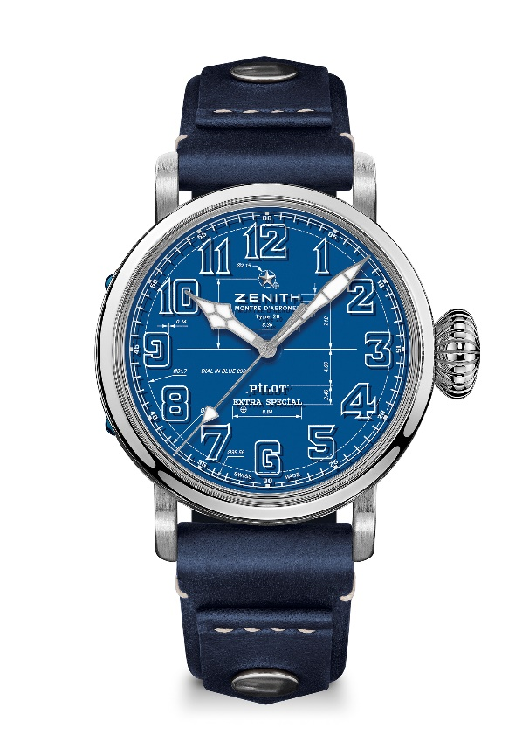
ムーブメント : エリート 679

振動数 : 毎時28,800振動（4 Hz）

パワーリザーブ：50 時間以上

機能：中央に時針と分針。センターセコンド
ケース：45mm

素材：ステンレススチール

文字盤：ダブルレイヤー文字盤：ブルー文字盤 + サファイア文字盤
防水機能：10 気圧

税込価格： 968,000円
アワーマーカー： 光沢のあるホワイトのアラビア数字
針： ロジウムプレート加工ファセットコート、スーパールミノーバ SLN C1を塗布

ブレスレット＆バックル：リベット付きブルー カーフレザー ストラップ、チタン製ピンバックル

